**Министерство здравоохранения Республики Беларусь**

**ГУ «Чашникский районный центр гигиены и эпидемиологии»**

**Правила здорового питания**

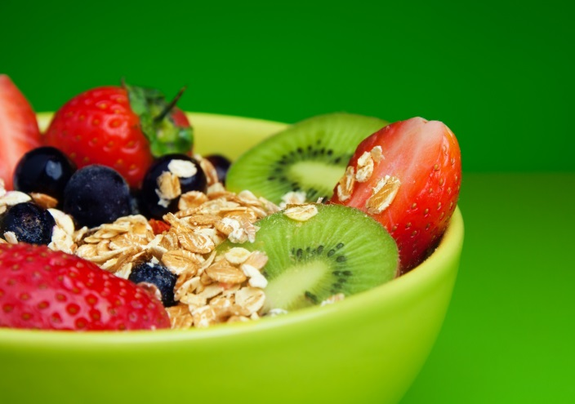1. Используйте в своем рационе разнообразную пищу. В ***ежедневном меню*** должны присутствовать продукты из разных пищевых групп (фрукты, овощи, ягоды, грибы, зерновые и бобовые культуры, мясо и т.д.).

2. ***Питаться нужно регулярно***, есть небольшими порциями, не реже четырех раз в день и тщательно пережевывая. Не делайте больших перерывов между приемами

пищи.

3. Попробуйте принимать пищу, каждый день в одно и то же время,это благотворно влияет на работу желудочно-кишечного тракта.

4. Постарайтесь ***ограничить потребление соли***. Вместо обычной соли используйте йодированную.

5. Потребление ***сахара также лучше ограничить.*** В некоторых случаях сахар можно заменить медом. Несколько ложек меда в день обеспечат организм витаминами и минералами, помогут предотвратить простудные заболевания и поднимут иммунитет. Но не кладите мед в горячий чай, так как при нагревании мед теряет часть своих полезных качеств.

6. В течение дня старайтесь ***пить больше чистой воды***. Вода оказывает благотворное влияние на кожу, увлажняет ее изнутри, питает энергией, предотвращает сухость. Кроме того, вода способствует выведению вредных токсинов из организма и необходима для нормального пищеварения. Оптимальным, считается, выпивать около 2-х литров чистой негазированной воды в сутки.

7. ***Ешьте больше свежих овощей и фруктов.*** В сырых овощах содержится много клетчатки и витаминов, которые так необходимы нашему организму. Сырые овощи и фрукты повышают скорость обменных процессов в организме.

8. Откажитесь от рафинированных масел, консервов, полуфабрикатов (различных колбасных изделий). Откажитесь от употребления жареного.

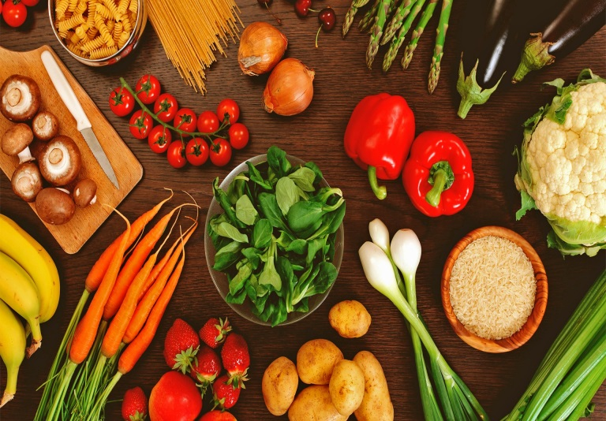9. Следите за тем, чтобы еда всегда была свежей. Лучше готовить еду небольшими порциями, непосредственно перед употреблением. При покупке продуктов обязательно посмотрите, не истек ли срок годности.

10. Желудок должен быть наполнен не более чем на 2/3 объема. Из-за стола лучше выходить с «легким» чувством голода. Переедание снижает работоспособность, вызывает усталость, затрудняет переваривание и усвоение пищи. Уменьшение количества потребляемой пищи (в разумных пределах)способствует восстановлению и укреплению здоровья и увеличению продолжительности жизни.

11. Кушать не позже, чем за 4 часа до сна.

12. ***Откажитесь отвредных привычек.***

**Выполняйте простые рекомендации и будьте здоровы!**

**2019**